Slovenský zväz športového rybolovu
Slovenský rybársky zväz – Rada Žilina,
MsO SRZ Komárno

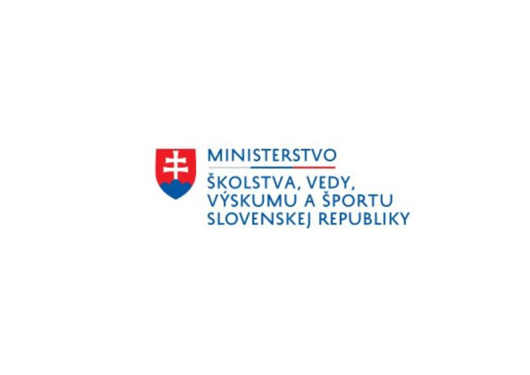
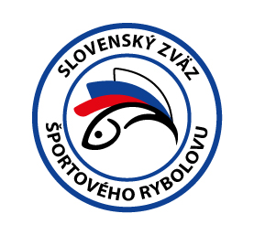

Propozície

LRU – feeder

Divízia A
1. dvojkolo

28.05.2022 – 29.05.2022

Komárno-Apáli

Podľa plánu športovej činnosti pre rok 2022 Slovenský zväz športového rybolovu a SRZ Rada Žilina v spolupráci so SRZ MsO Komárno usporiada športové rybárske preteky 1. dvojkolo divízia A LRU – feeder.

Účastníci súťaže:
- Dunajská Streda H Fishing FT
- Hurbanovo FT
- Komárno B FT
- Komárno Poseidon
- Marcelová Klass
- Marcelová Yellowfish
- Želiezovce Matchpro Slovakia FT
- Žiar nad Hronom

Termín konania: 28.05.2022 - 29.05.2022

Miesto konania: Komárno, Apáli revír č. 2-0020-1-1

Organizačný štáb:
Riaditeľ pretekov: Alfréd Tóth
Garant rady SRZ: Peter Poročák
Hlavný rozhodca: Jozef Gyurkovics
Sektorový rozhodca: Pavol Kovács
Technický vedúci: Štefan Neszi
Bodovacia komisia: hl.rozhodca + 2 zabezpečí organizátor
Zdravotnícke zabezpečenie: v prípade potreby na tel. 112

V prípade nepriaznivej pandemickej situácie môžu byť preteky preložené alebo zrušené, informácia bude zverejnená týždeň pred pretekmi.

Každý pretekár je povinný dodržiavať hygienické opatrenia podľa aktuálnej vyhlášky Úradu verejného zdravotníctva SR, ktoré budú zverejnené pred pretekmi.

Technické pokyny:
− Športové rybárske preteky sú usporiadané podľa zákona 216/2018 Z.z. § 20 a vykonávacej vyhlášky 381/2018 § 15.
− Preteká sa podľa súťažných pravidiel SZŠR pre LRU Feeder a aktuálnych modifikácií pre rok 2022. Množstvo krmiva rastlinného pôvodu je stanovené na 12 l a množstvo návnad živočíšneho pôvodu na 2,5 l (z toho môže byť max. 0,5 l kŕmnej patentky). Všetci pretekári musia mať pri kontrole živú návnadu pripravenú v sade odmerných nádob vzor „Sensas" a pre lovnú patentku vzor „Tubertini“. − Návnada rastlinného pôvodu musí byť pri kontrole krmiva umiestnená v rybárskom vedre so značkami objemu na vnútornej strane.

Pretekárska trať:
Apáli-rozloha 26 ha, breh trate trávnato-štrkový, hĺbka 1,5 až 4m, dno bahnisté/ štrkové

Výskyt rýb: kapor, karas, plotica, pleskáč, belica

Prístup na trať:

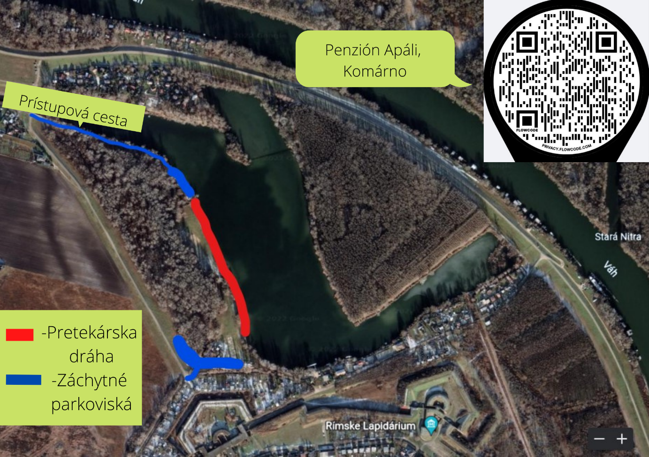

Časový program:

Piatok 27.05.2022

- nepovinný tréning od 08:00 do 16:00, opustenie trate do 17:00, počas tréningu je zakázané sieťkovať úlovky
- predaj hosťovacích povolení pre nečlenov SRZ Komárno je zabezpečený priamo na trati
- cena povolenia 10,-eur

Sobota 28.05.2022

07.00 - 07.30 prezentácia
07.30 - 08.00 otvorenie pretekov a žrebovanie
08.00 - 08.15 presun pred pretekárske miesto
08.15 - 09.50 vstup do pretekárskeho miesta, príprava na preteky, kontrola množstva návnad a nástrah (v prvých 30-60 min. prípravy na preteky)
09:50 - 10.00 kŕmenie
10.00 - 15.00 lovenie
15.00 – 15:30 váženie

Nedeľa 29.05.2022 :
07.00 - 07.30 prezentácia
07.30 - 08.00 otvorenie pretekov a žrebovanie
08.00 - 08.15 presun pred pretekárske miesto
08.15 - 09.50 vstup do pretekárskeho miesta, príprava na preteky, kontrola množstva návnad a nástrah (v prvých 30-60 min. prípravy na preteky)
09:50 - 10.00 kŕmenie
10.00 - 15.00 lovenie
15.00 – 15:30 váženie
16.00 - vyhodnotenie prvého dvojkola pretekov

Rozpis signálov:
1. signál s/n 08:15 - 90 minút pred začiatkom pretekov povoľuje vstup pretekára na svoje lovné miesto a signalizuje začiatok prípravy. Počas prvých 30 - 60 min prípravy prebehne kontrola krmiva a nástrah, ktoré musia byť umiestnené pred lovným miestom. Po kontrole nástrah a krmiva si pretekár znesie skontrolované krmivo a nástrahy do lovného miesta. Po tejto kontrole nesmie pretekár opustiť lovné miesto bez súhlasu dvoch pretekárov alebo rozhodcu a je zakázané čokoľvek vynášať alebo donášať do priestoru lovného miesta.
2. signál s/n 08:45 - 5 minút do začiatku kontroly vnadiacich zmesí a nástrah
3. signál s/n 09:50 - 10 minút pred začiatkom pretekov 10 minútové základné kŕmenie
4. signál s/n 10:00 - začiatok pretekov
5. signál s/n 14:55 - 5 minút do konca pretekov
6. signál s/n 15:00 - koniec pretekov

Záverečné ustanovenia:
- Všetci pretekári musia mať platné registračné preukazy športovca SZŠR a preukazy člena SRZ. Vedúci družstva musí na požiadanie rozhodcu predložiť súpisku družstva.
- Preteká sa za každého počasia. V prípade búrky budú preteky prerušené a bude sa postupovať podľa platných súťažných pravidiel. (čl. 22 súťažných pravidiel LRU-Feeder)
- Každý pretekár preteká na vlastnú zodpovednosť a riziko, za svoje správanie nesie plnú zodpovednosť.
- Tréning pred pretekom je povolený v rámci uvedených podmienok a časového rozmedzia bez možnosti sieťkovania úlovkov.

Občerstvenie: potrebné zabezpečiť individuálne.

Ubytovanie: usporiadateľ nezabezpečuje, potrebné zabezpečiť si individuálne.

Informácie o pretekoch: Alfréd Tóth +421905324146
Štefan Neszi +421918859329

Na zabezpečenie týchto pretekov bol použitý príspevok uznanému športu z Ministerstva školstva, vedy výskumu a športu Slovenskej republiky

Propozície kontroloval predseda ŠO LRU - feeder.

Organizačný štáb Vám želá veľa úspechov na pretekoch.

Petrov zdar!

